|  |  |
| --- | --- |
| Client | - |
| Project | Aplikasi Jadwal pelajaran dan nilai siswa |
| Aplikasi | Aplikasi Jadwal pelajaran dan nilai siswa |
| Modul | Siswa dan Guru |
| Fitur | Admin |
| Requirement-ID | Form admin edit jadwal |
| Versi | - |
| Dosen | Endy Muhardin |
| User dari Client | - |

**Relasi dengan Requirement lain**

*Interaksi requirement ini dengan requirement lainnya*

|  |  |  |
| --- | --- | --- |
| **No** | **Requirement-ID** | **Keterkaitan** |
| 1 | Form Edit Jadwal | Form ini berkaitan dengan form jadwal yang berada diuser dimana disini admin melakukan proses pengupdatean jadwal |

**Riwayat Perubahan**

*Daftar perubahan pada requirement ini*

|  |  |  |  |  |
| --- | --- | --- | --- | --- |
| **Tanggal** | **Versi** | **Change Request ID** | **Keterangan** | **ID** |
|  |  |  |  |  |

**User Goal**

*Tujuan yang ingin dicapai user dengan menjalankan proses ini*

* Admin mengupdate jadwal yang akan ditampilkan oleh user

**Ijin Akses**

*User level, group, atau batasan lain untuk menjalankan proses ini*

* Administrator bisa mengubah /mengedit/mengahapus jadwal pelajaran

**Penjelasan**

*Deskripsi naratif tentang proses ini*

Fitur ini digunakan untuk mengupdate jadwal admin dapat mengedit/menghapus/menambahkan data guru dan admin mengupdatenya

**Flow Aplikasi**

*Langkah-langkah untuk menjalankan proses ini*

|  |  |  |
| --- | --- | --- |
| **Login admin** | **Form jadwal Admin** | **Form Jadwal user** |
| Admin masuk dengan kodenya  Tampilan jadwal di user juga berubah | Admin masuk, kemudian mengedit/menghapus/menambahkan jadwal dengan memilih hari yang akan diedit |  |

**Desain Screen**

*Rancangan tampilan untuk proses ini*

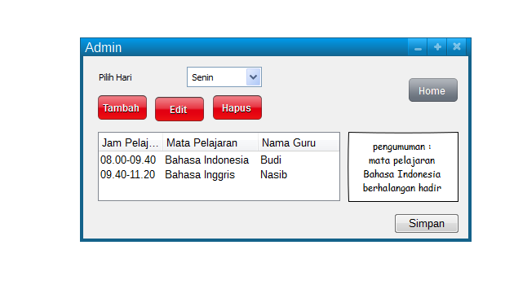

**Rincian Field**

*Penjelasan tentang masing-masing field*

|  |  |  |  |  |
| --- | --- | --- | --- | --- |
| Field | Tipe | Validasi | Keterangan | Urutan |
| Pilih Hari | Combo Box | Required | Admin memilih hari yang akan diupdate | 1 |
| Tambah | button | Required | Menambahkan matapelajaran di form user | 2 |
| edit | button | Required | Mengedit form jadwal di user | 3 |
| hapus | button | Required | Meghapus mata pelajaran yang diuser | 4 |
| Pengumuman | Text | Required | Memberitahukan ke user guru yang berhalangan hadir | 5 |
| simpan | button | Required | Tombol untuk menyimpan | 6 |
| Home | button | Required | Tombol untuk kembali ke home | 7 |

**Rincian Field**

*Penjelasan tentang masing-masing field*

Validasi :

- tidak ada : tidak ada aturan validasi khusus

**Prasyarat**

*Data atau proses lain yang harus ada atau terjadi sebelum proses ini bisa dijalankan*

Tidak ada

**Kondisi Awal**

*Kondisi data atau proses aplikasi sebelum proses ini dijalankan*

Data guru belum ada didatabase

**Kondisi Akhir**

*Kondisi data atau proses aplikasi setelah proses ini dijalankan*

Jadwal terbaru tersimpan di tabel jadwal dalam database.

Atau jaadwal existing nilai fieldnya berubah sesuai pengeditan yang dilakukan.

**Karakteristik Khusus**

*Batasan atau kondisi khusus berkaitan dengan proses ini, misalnya performance, concurrent user, dan sebagainya*

Admin dapat mengedit/menghapus/menambah jadwal sesuai dengan kondisi

**Flow Pengetesan**

*Langkah-langkah untuk mengetes proses ini*

|  |  |  |  |
| --- | --- | --- | --- |
| **Urutan** | **Aktifitas** | **Input/Tindakan** | **Output/Hasil** |
| **Normal scenario** | | | |
| 1 | Buka Screen dari user |  | Screen tampil |
| 2 | Pilih Hari | Senin | Masuk ke jadwal senin |
| 3 | tambah Jadwal | 1. Jam Pelajaran : 08.00-09.40   Matapelajaran : Bahasa Indonesia  Guru : Budi (diganti dodi)   1. Jam Pelajaran : 14.00-13.00   Matapelajaran : Bahasa Inggris  Guru : Eko | 1. Jam Pelajaran : 08.00-09.40   Matapelajaran : Bahasa Indonesia  Guru : dodi   1. Jam Pelajaran : 14.00-13.00   Matapelajaran : Bahasa Inggris  Guru : Eko |
|  | Simpan data |  | Popup message : Data Sukses Tersimpan |
| 4 | Edit Jadwal | 1. Jam Pelajaran : 08.00-09.40   Matapelajaran : Bahasa Indonesia  Guru : Budi (diganti dodi) | 1. Jam Pelajaran : 08.00-09.40   Matapelajaran : Bahasa Indonesia  Guru : dodi |
|  | Simpan data |  | Popup message : Data Sukses Tersimpan |
| 5 | Hapus jadwal | 1. Jam Pelajaran : 08.00-09.40   Matapelajaran : Bahasa Indonesia Guru : Budi   1. Jam Pelajaran : 14.00-13.00   Matapelajaran : Bahasa Inggris Guru : Eko (dihapus oleh admin) | 1. Jam Pelajaran : 08.00-09.40   Matapelajaran : Bahasa Indonesia  Guru : Budi |
|  | Simpan data |  | Popup message : Data Sukses Tersimpan |
| 6 | Pengumuman | Pemberitahuan :  Guru mata pelajaran bahasa indonesia tidak bisa hadir hari ini | Pemberitahuan :  Guru mata pelajaran bahasa indonesia tidak bisa hadir hari ini |
|  | Simpan data |  | Popup message : Data Sukses Tersimpan |

**Sign Off**

*Persetujuan terhadap requirement ini*

|  |  |  |  |  |  |
| --- | --- | --- | --- | --- | --- |
| Tanggal | Versi | User Client | Analis | Project Owner | Project Manager |
|  |  |  |  |  |  |